**Урок в темі № 8**

**Тема:** Додавання і віднімання цілих і дробових чисел

**Мета:** продовжити роботу з відпрацювання навичок виконання до­давання і віднімання дробів з різними знаменниками; розпочати роботу з формування вмінь використовувати відповідні алгоритми при дода­ванні і відніманні мішаних чисел; розвивати пам'ять і мислення; виховувати наполегливість, активність

**Тип уроку:** застосування вмінь і навичок.

**Хід уроку**

**І. Організаційний етап**

**ІІ. Перевірка домашнього завдання**

**№292**

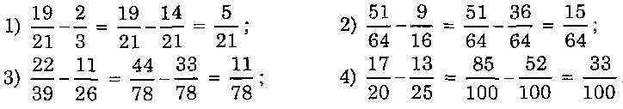

**№294**



**№313**

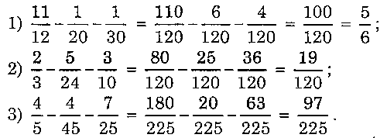

***Самостійна робота***

|  |  |
| --- | --- |
| *Варіант 1* | *Варіант 2* |
| 1. Виконайте дії:  а) ; б) ; в) | 1. Виконайте дії:  а) ; б) ; в) . |
| 2. Обчисліть найзручнішим способом:  а) ; б) ;  в) .  3. Знайдіть корінь рівняння:  . | 2. Обчисліть найзручнішим способом:  а) ; б) ;  в) .  3. Знайдіть корінь рівняння:  . |

**ІII. Актуалізація опорних знань**

Під час обговорення результатів самостійної роботи учні ще раз повторюють алгоритми:

* знаходження НСК двох (кількох) чисел (для випадків, коли числа або взаємно прості, або одне кратне іншому, або вони мають НСД = 1 і не діляться одне на одне);
* зведення дробів до НСЗ;
* додавання і віднімання дробів з однаковими знаменниками; різними  
  знаменниками;
* властивості додавання і віднімання;
* робота з неправильним дробами.

Якщо всі ці моменти учнями засвоєні й відпрацьовані, слід звернути увагу на інший тип завдань цієї теми — додавання і віднімання мішаних чисел.

**IV. Доповнення знань учнів**

1. Щоб додати мішані числа, треба:

а) звести дробові частини цих чисел до НСЗ;

б) окремо додати цілі, окремо дробові частини.

Якщо при додаванні дробових частин дістали скоротний дріб, то скоротіть його; якщо здобутий дріб неправильний — виділіть цілу части­ну цього дробу і додайте її до здобутої цілої частини.

1. Щоб виконати віднімання мішаних чисел, треба:

а) звести дробові частини цих чисел до НСЗ; якщо дробова частина зменшуваного менша від дробової частини від'ємника — перетворіть її в неправильний дріб, зменшивши на одну цілу частину;

б) окремо відняти цілі частини, окремо дробові.

|  |
| --- |
| *Конспект 13*  **Додавання і віднімання мішаних чисел**  1. З однаковими знаменниками:  ;  ;  ;  ;  ;  ;  .  2. Якщо знаменники різні — зведи їх до НСЗ і див. п. 1 |

**V. Відпрацювання навичок, формування вмінь**

*Усні вправи*

Знайдіть значення виразу: а) ; б) ; в) ; г) ;

д) ; е) ; ж) ; з) **.**

*Письмові вправи*

1. Знайдіть суму: а) ; б) ; в) ; г) .
2. Знайдіть різницю: .

.

.

.

.

1. **№300, 314**

**VІ. Підсумки уроку**

**VІI. Домашнє завдання**

№301, 315, 324*